Je m’en vais au marché pour acheter :

Une laitue pour la tortue

Du riz pour la souris

Des carottes pour la marmotte

Du savon pour le cochon

Du shampooing pour le lapin

Une brosse à dents pour l’éléphant



[](http://www.mescoloriages.com/vie-quotidienne/coloriages,objets-de-la-maison,salle-de-bain/brosse-a-dents.gif.shtml)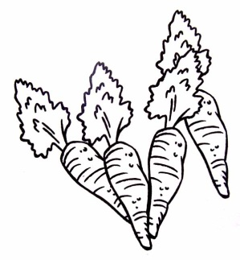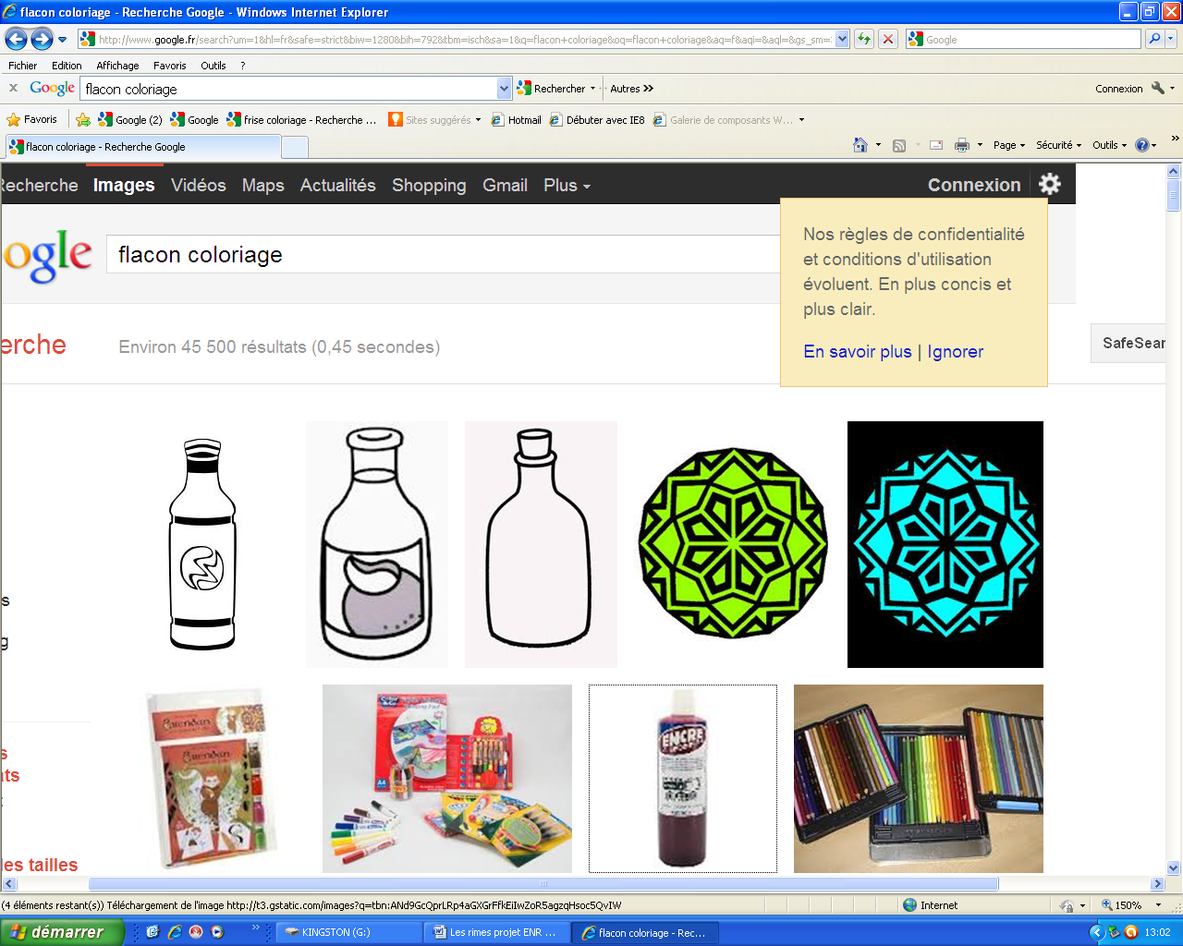  

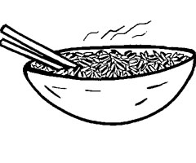

|  |  |
| --- | --- |
|  | http://lps13.free.fr/contenu/perso/RSTUVWXYZ/tortue.gif |
|  |  |
|  | http://www.coloriage-a-imprimer.eu/coloriages/animaux/souris/thumbs/coloriage_l_coloriage%20souris%20011.gif |
|  |  |
|  | http://chezcolombes.com/coloriages/gratuit/coloriages_animaux/animaux_de_la_ferme/coloriages_de_lapins/coloriage_lapin_02.gif |
|  |  |
|  | http://www.coloriage-dessin.com/coloriage_img/coloriage-elephant-1229875885.jpg |
|  |  |
|  | http://www.coloriage-dessin.com/coloriage_img/coloriage-cochon-1228665099.gif |
|  |  |
|  | http://www.petitweb.lu/textespetitsclics/coloriages/vrac/marmotteblc.gif |
|  |  |